 | COLÉGIO MARIA JOSÉ DA SILVA MELO |  |  | Quantitativo  __________  Qualitativo  _________  Total:  __________
 | Série: 6° ano | Professor (a): Ana Ilis | Data: / / 2021
 | Nome:
VERIFICAÇÃO DA APRENDIZAGEM DE CIÊNCIAS - RECUPERAÇÃO

Observações:
- Escreva seu nome no espaço correspondente;
- Nesta prova, as questões objetivas são de múltipla escolha, das quais somente UMA deve ser assinalada;
- Não destacar sua resposta com cor diferente, pois como a prova será impressa em preto e branco, dificulta na hora da correção.
- Respostas copiadas e coladas da internet serão anuladas.
- Leia com atenção toda a prova.

Questão 1. Associe as alternativas:
( 1 ) Solo húmico ( 2 ) Solo arenoso ( 3 ) Solo argiloso

( ) Solo seco impróprio para agricultura.
( ) Solo que possui grande quantidade de matéria orgânica resultante da morte de animais e plantas.
( ) Solo pouco poroso não deixando passar com facilidade água e o ar.
( ) Solo seco bastante poroso, deixando passar facilmente a água e o ar.

Questão 2. Quais os tipos de adubação? Cite exemplos de cada um deles.
___________________________________________________________________________________________________________________________________________________________________________________________________________________________________________________

Questão 3. Um grande escritor paulista, Monteiro Lobato, tentou ensinar as pessoas a combater uma doença, onde o seu principal personagem era o Jeca Tatu.
“Jeca Tatu, era muito desanimado, vivia se lamentando e não tinha ânimo pra nada. As pessoas achavam que ele era preguiçoso. Um dia o médico o examinou e ouviu suas queixas (dores de cabeça, cansaço...) descobriu que Jeca tinha uma doença”
Agora, responda:
- Qual era a doença de Jeca Tatu e o que ele sentia?
__________________________________________________________________________________________________________________________________________________________________

- Como o doutor o orientou para evitar a doença?
__________________________________________________________________________________________________________________________________________________________________

Questão 4. Para evitar o envenenamento do ambiente e dos seres vivos com pesticidas ou agrotóxicos, é utilizada a técnica do:
a) Rodenticidas b) controle biológico c) Herbicidas d) Biodigestores.

Questão 5. O solo é um componente terrestre essencial para os seres vivos e também para a realização das atividades econômicas, de forma a ser considerado um importante recurso natural. Em termos de origem, pode-se afirmar que os solos são originários:
a) d) do desgaste das rochas, pela ação do sol, das chuvas e dos ventos.
b) do desgaste dos elementos químicos que se unem no solo.
c) da poeira existente na atmosfera que se acumula no solo.
d) do subsolo, especialmente do desgaste das placas tectônicas.
Questão 6. Observe a figura das minhocas transitando no solo:
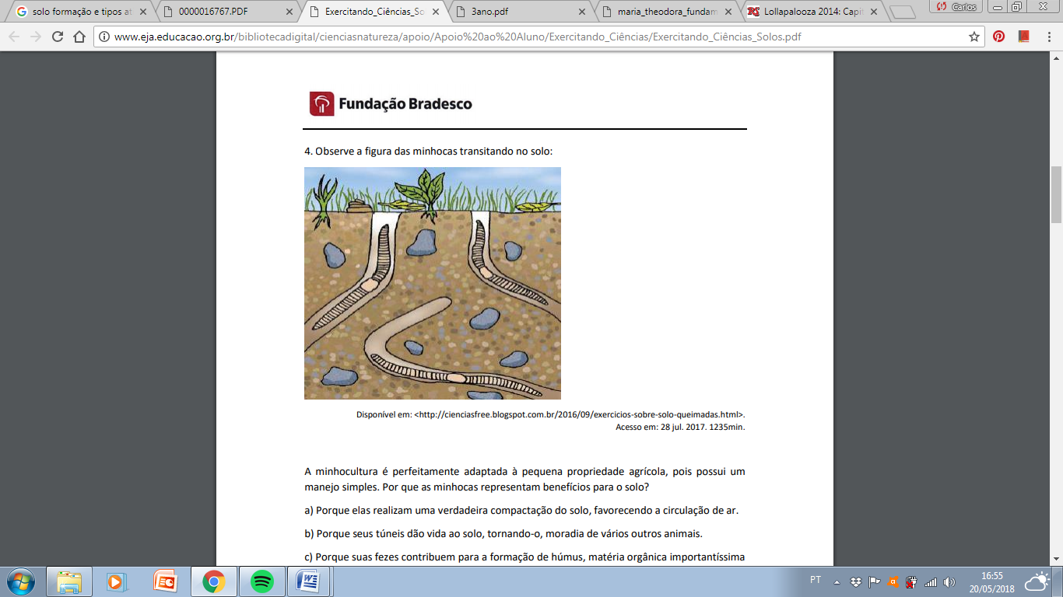
A “minhocultura” é perfeitamente adaptada à pequena propriedade agrícola, pois possui um manejo simples. Explique por que as minhocas representam benefícios para o solo.
______________________________________________________________________________________________________________________________________________________________________________________________________________________________________________________

Questão 7. Doença causada por um protozoário Toxoplasma gondii. Esse protozoário costuma ser encontrado nas fezes dos gatos. Sua transmissão ocorre geralmente pela ingestão de carne crua ou mal cozida contaminada com o protozoário e através do contato com o solo, areia, latas de lixos contaminados com as fezes de gatos infectados. Marque a alternativa que indica corretamente o nome dessa doença.
- Tétano
- Gripe
- Lombriga
- Toxoplasmose

Questão 8. É comum na agricultura a adição de húmus a um solo pouco produtivo, uma vez que esse composto traz muitos benefícios, tais como: retém a umidade do solo por mais tempo, funciona como reservatório fixo de nitrogênio, promove a liberação de nutrientes lentamente, além de impedir a compactação de solos argilosos e promover a agregação de solos arenosos. Os húmus é um componente do solo e é formado a partir da
a) mistura da água de chuva com os minerais provenientes da rocha.
b) fragmentação da rocha em decorrência de elevadas temperaturas.
c) decomposição de restos orgânicos mortos do solo.
d) transformação dos minerais primários em minerais secundários.

Questão 9. Doença transmitida através de ovos que saem do organismo doente com fezes, conhecido como Ascaris lumbricoides. Quando não há rede de esgoto ou fossas no local, os ovos chegam ao solo e contaminam a água e os alimentos. A prevenção é através do uso de instalações sanitárias adequadas, de hábitos básicos de higiene pessoal, lavar frutas e verduras. Marque a alternativa que indica corretamente o nome dessa doença.
- Meningite
- Ascaridíase.
- Gripe
- Tétano

LEIA O TEXTO ABAIXO E RESPONDA QUESTÃO 10.
O desmatamento ou desflorestamento refere-se à eliminação total ou parcial de qualquer tipo de cobertura vegetal. Atualmente, é considerado um dos maiores problemas ambientais.
DESMATAMENTO NO BRASIL.
No Brasil, houve um grande avanço no desmatamento com a chegada dos portugueses em 1500, os quais exploraram o pau-brasil para venda na Europa.
Contudo, com a revolução industrial do século XVIII, o desmatamento mundial alcançou uma aceleração sem precedentes.
Questão 10. Explique as principais consequências do desmatamento para o meio ambiente.
___________________________________________________________________________________________________________________________________________________________________________________________________________________________________________________

Bom desempenho!
Abraço!

